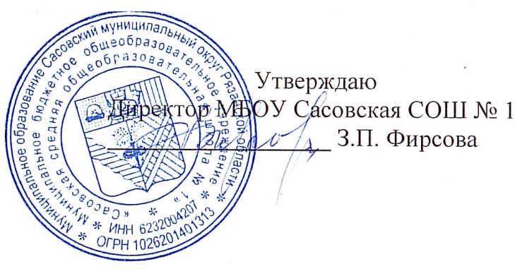

**19.02.2024 г.**

**Меню для 1-4 классов**

|  |  |  |  |  |  |  |
| --- | --- | --- | --- | --- | --- | --- |
| **Наименование блюда** | **Выход, г** | **Цена** | **Калорийность** | **Белки** | **Жиры** | **Углеводы** |
| Плов с говядиной | 240,00 | 76,57 | 334,46 | 26,16 | 6,4 | 41,15 |
| Чай с сахаром и лимоном, 180/10 | 180,00 | 2,9 | 43,46 | 0,25 | 0,03 | 10,23 |
| Хлеб пшеничный | 40,00 | 4,63 | 94,00 | 3,16 | 0,4 | 19,32 |
| Подгарнировка из свежих огурцов | 20,00 | 3,3 | 3,00 | 0,2 | 0,02 | 0,50 |
| Мандарин | 100,00 | 20,00 | 38,00 | 0,8 | 0,2 | 7,5 |

**Меню для 5-11 классов**

|  |  |  |  |  |  |
| --- | --- | --- | --- | --- | --- |
| **Наименование блюда** | **Вес, гр.** | **Белки, гр.** | **Жиры, гр.** | **Углеводы,**  **гр.** | **Энергетическая**  **ценность, ккал** |
| Бифштекс из филе кур | 75 | 9,4 | 3,33 | 7,0 | 80/20 |
| Макароны отварные | 75/4 | 3,42 | 2,15 | 8,40 | 120,30 |
| Чай с сахаром | 180/14 | 0,25 | 0,03 | 10,23 | 43,46 |
| Хлеб ржаной | 20 | 2,0 | 0,3 | 15,3 | 80 |
| Хлеб пшеничный | 20 | 1,8 | 0,2 | 8,15 | 45 |
| **Итого** | **388** | **16,87** | **6,01** | **49,08** | **388,76** |

**Меню для группы продленного дня**

|  |  |  |  |  |  |
| --- | --- | --- | --- | --- | --- |
| **Наименование блюда** | **Вес, гр.** | **Белки, гр.** | **Жиры, гр.** | **Углеводы,**  **гр.** | **Энергетическая**  **ценность, ккал** |
| Щи со свежей капустой | 250 | 1,71 | 5,7 | 7,62 | 89,15 |
| Котлета порционная | 75 | 20,1 | 10,38 | 1,91 | 158,27 |
| Гречка отварная | 75/4 | 3,45 | 2,22 | 17,23 | 101,15 |
| Чай с сахаром | 180/14 | 0,25 | 0,03 | 10,23 | 43,46 |
| Хлеб пшеничный | 20 | 2,0 | 0,3 | 15,3 | 80 |
| Хлеб ржаной | 20 | 1,8 | 0,2 | 8,15 | 45 |
| **Полдник** |  |  |  |  |  |
| Булочка школьная | 50 | 9,60 | 3,8 | 15,40 | 120 |
| Чай с сахаром | 180/14 | 0,25 | 0,03 | 10,23 | 43,46 |

**Меню для детей льготных категорий**

|  |  |  |  |  |  |
| --- | --- | --- | --- | --- | --- |
| **Наименование блюда** | **Вес, гр.** | **Белки, гр.** | **Жиры, гр.** | **Углеводы,**  **гр.** | **Энергетическая**  **ценность, ккал** |
| Щи со свежей капустой | 250 | 1,71 | 5,7 | 7,62 | 89,15 |
| Котлета порционная | 75 | 20,1 | 10,38 | 1,91 | 158,27 |
| Гречка отварная | 75/4 | 3,45 | 2,22 | 17,23 | 101,15 |
| Чай с сахаром | 180/14 | 0,25 | 0,03 | 10,23 | 43,46 |
| Хлеб пшеничный | 20 | 2,0 | 0,3 | 15,3 | 80 |
| Хлеб ржаной | 20 | 1,8 | 0,2 | 8,15 | 45 |